Instrucciones de funcionamiento TP Entorno de programación

Para comenzar, leer README.md para poder crear la imagen docker y poder inicializar el contenedor.

Luego nos encontraremos con el menú principal

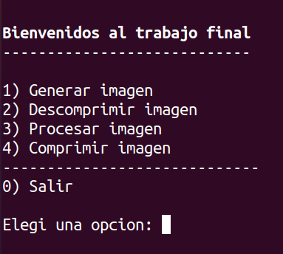
Imagen 1

Podemos ver que tenemos las opciones disponibles, si no respetamos las opciones el programa nos mostrara un error como este:

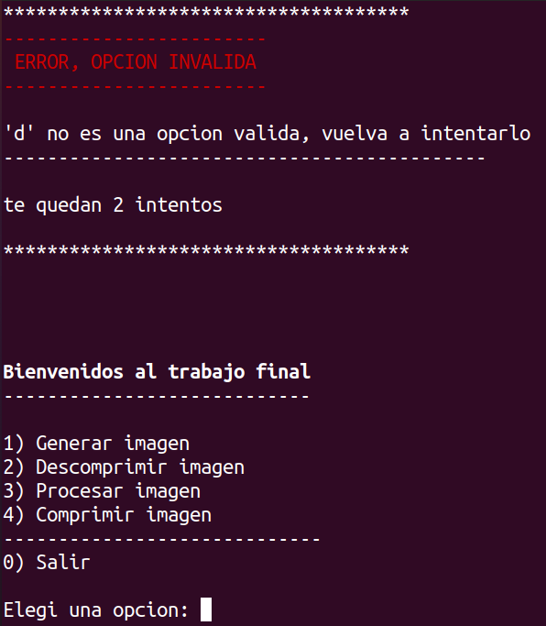
Imagen 2

Podemos ver que nos indica la opción invalida y además notifica la cantidad de intentos disponibles; en caso de volver a cometer 2 errores el sistema nos dará un error y se cerrara mostrando un mensaje como este:

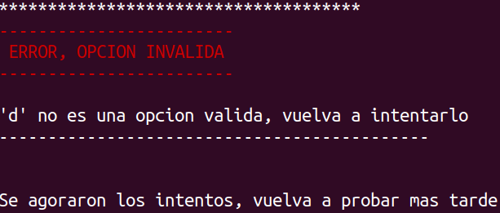
Imagen 3

Si ingresamos la opción 1, el sistema nos pedirá cuantas imágenes queremos generar:
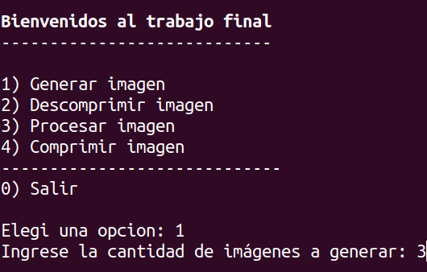
Imagen 4
A modo de ejemplo, se introducen 3 y el sistema comenzara a generar las imágenes.
Una ves finalizado, nos avisará por pantalla y podremos ver el proceso de descarga de imágenes:
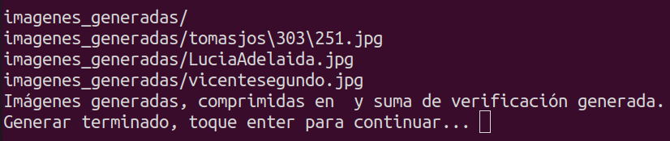
Imagen 5

Como se puede observar, nos indica los nombres de la imágenes generadas y nos pide que presionemos enter para continuar.

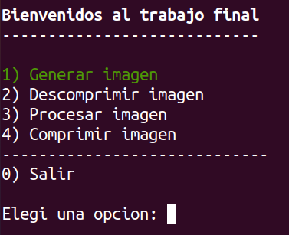
Ahora podremos ver en la interfaz que la opción “1) Generar imagen” cambió de color a verde; lo que indica que se ejecutó correctamente:
Imagen 6

Por lo tanto, proseguimos a con la opción “2) Descomprimir imagen”, que desplegará
lo que vemos a continuación:
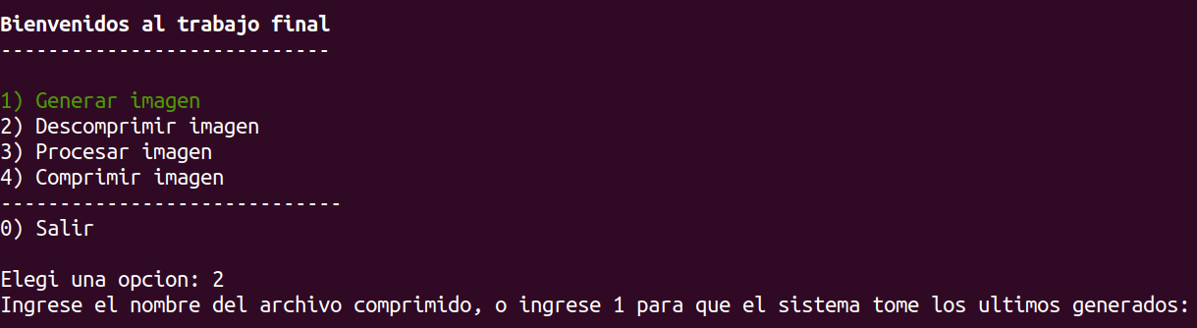
imagen 7

Nos pide dos argumentos que serán, el nombre del archivo comprimido, y el nombre de la suma de verificación, en nuestro caso son los siguientes: imagenes_generadas.tar y suma_verificacion.txt.
A modo de contingencia le damos la opción al usuario que introduzca “1” y entonces tomará por defecto esos archivos.
Si se ingresa un archivo incorrecto, la opción procesar se pintara de rojo y nos indicará el error arriba, como podemos ver a continuación.

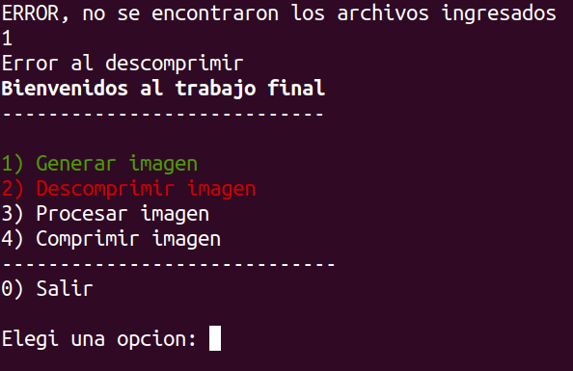
Imagen 8

Sin embargo, si seguimos el procedimiento adecuado, el menú mostrará un mensaje indicando que la descompresión se realizó exitosamente y resaltará la opción en color verde.
Al elegir la opción 3 y procesar las imágenes el programa tomará aquellas con nombres validos y las procesará mientras que las que no tiene nombres válidos serán informadas que no han sido procesadas, en nuestro caso…

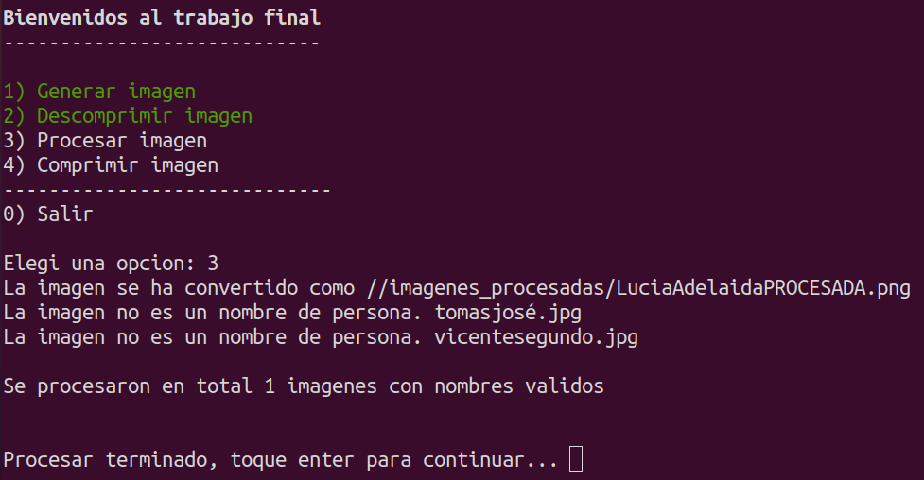
Imagen 9

Nos indica la cantidad de imágenes procesadas y nos pide que oprimamos enter

Por último elegimos la opción 4 y ésta nos creará los .txt con los nombres pedidos en el enunciado y el archivo comprimido de las imágenes procesadas, el cual podremos acceder en la carpeta comprimido que se encuentra dentro de la carpeta Script.
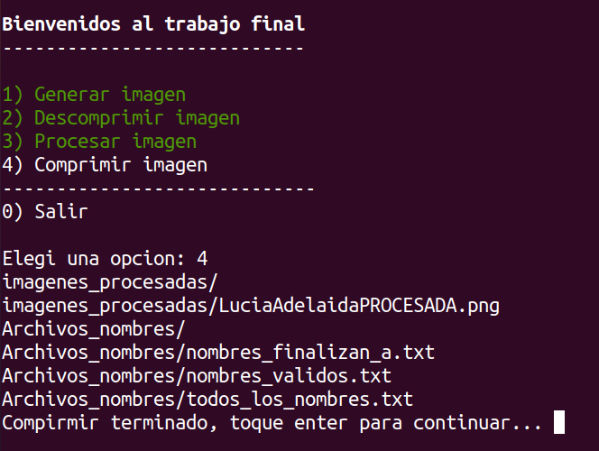
Imagen 10

Ahora podremos ver que en la carpeta mencionada se encuentra el archivo comprimido con los resultados esperados.

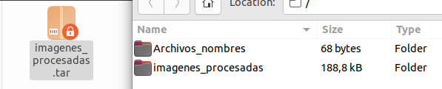
Imagen 11

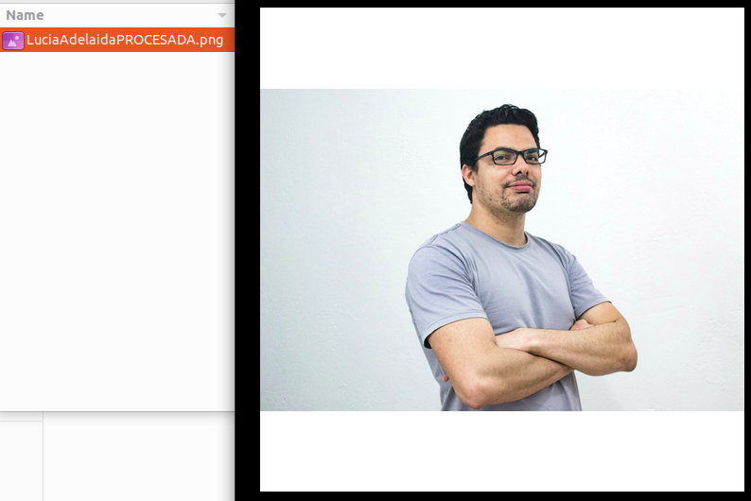
Imagen 12

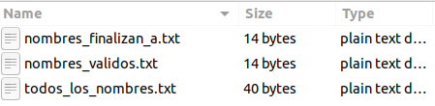

Imagen 13

En las ultimas imagenes se adjuntan los resultados esperados.

Finalmente, si seleccionamos la opción 0, el programa se cerrará y mostrará el mensaje “Cerrando sesión”. También incorporamos una opción de escape de cierre de sesión, que es la opción -1.

Programa terminado.

Saludos, Grupo 9.

